江苏省2015年普通高中物理学业水平测试模拟
物理试卷 (二)
2015.3
一、选择题（本项共23小题，每小题3分，共69分。在每小题给出的四个选项当中，只有一个选项是正确的。）
1、关于产生摩擦力的条件，下列说法中正确的是( )
A．相互压紧的粗糙物体之间总有摩擦力存在
B．相对运动的物体间一定有滑动摩擦力存在
C．只有相互挤压和有相对运动的物体之间才有摩擦力的作用
D．只有相互挤压和发生相对运动或有相对运动趋势的粗糙物体之间才有摩擦力的作用
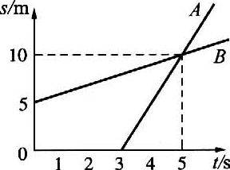
2、物体A、B的s-t图象如图所示，由图可知( ).
A．从第3s起，两物体运动方向相同，且v_{A}>v_{B}
B．两物体由同一位置开始运动，但物体A比B迟3s才开始运动
C．在5s内物体的位移相同，5s末A、B相遇
D．5s内A、B的平均速度相等
3、在“测定匀变速直线运动加速度”的实验中，得到的记录纸带如下图所示，图中的点为记数点，在每两相邻的记数点间还有4个点没有画出，则小车运动的加速度为( ).
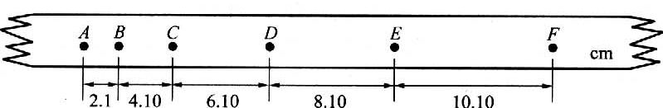
A．0.2m／s² B.2.0m／s² C.20.0m／s² D.200.0m／s²
4、在下面所说的物体运动情况中，不可能出现的是( ).
A．物体在某时刻运动速度很大，而加速度为零
B．物体在某时刻运动速度很小，而加速度很大
C．运动的物体在某时刻速度为零，而其加速度不为零
D．做变速直线运动的物体，加速度方向与运动方向相同，当物体加速度减小时，它的速度也减小
5、火车的速度为8m／s，关闭发动机后前进70m时速度减为6m／s.若再经过50s，火车又前进的距离为( )
A．50m B．90m C．120m D．160m
6、下列几种运动，运动状态发生变化的是( ).
A．汽车沿着有一定倾角的公路(直线)匀速前进
B．火车沿水平面内的弯曲轨道匀速前进
C．气球被风刮着沿水平方向向正东匀速飘移
D．降落伞与伞兵一起斜向下匀速降落
7、某物体在三个共点力的作用下处于静止状态，若把其中一个力F₁的方向沿顺时针转过90⁰而保持其大小不变。其余两个力保持不变，则此时物体所受的合力大小为 （ ）
A．F₁ B．$\sqrt{2}$F₁ C．2F₁ D．无法确定
8、关于功的概念，下列说法中正确的是( )
A．力对物体做功多，说明物体的位移一定大
B．力对物体做功小，说明物体的受力一定小
C．力对物体不做功，说明物体一定没有移动
D．物体发生了位移，不一定有力对它做功
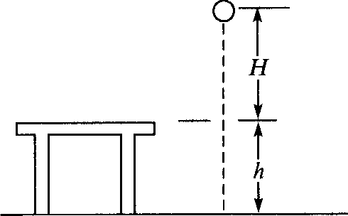
9、质量为m的小球，从离桌面H高处由静止下落，桌面离地高度为h，如图所示，若以桌面为参考平面，那么小球落地时的重力势能及整个过程中小球重力势能的变化分别为( )
A．-mgh，减少mg(H+h) B．mgh，增加mg(H+h)
C．-mgh，增加mg(H-h) D．mgh，减少mg(H-h)
10、关于平抛运动的性质，以下说法中正确的是( )
A．变加速运动 B．匀变速运动
C．匀速率曲线运动 D．不可能是两个直线运动的合运动
11、甲、乙、丙三个物体，甲放在广州，乙放在上海，丙放在北京．当它们随地球一起转动时，则( )
A．甲的角速度最大、乙的线速度最小
B．丙的角速度最小、甲的线速度最大
C．三个物体的角速度、周期和线速度都相等
D．三个物体的角速度、周期一样，丙的线速度最小
12、船在静水中的速度是1m/s，河岸笔直，河宽恒定，河水流速为3m/s，以下说法正确的是( )
A．因船速小于流速，船不能到达对岸 B．船不能沿直线过河
C．船可以垂直过河 D．船过河的最短时间是一定的
13、下列关于万有引力定律的说法，正确的是( )
A．万有引力定律是卡文迪许发现的
B．万有引力定律适用于自然界中的任何两个物体之间
C．万有引力定律公式F=GMm／r²中的G是一个比例常数，是没有单位的
D．万有引力定律公式表明当r等于零时，万有引力为无穷大
14、关于离心运动，下列说法中正确的是( )
A．物体突然受到向心力的作用，将做离心运动
B．做匀速圆周运动的物体，在外界提供的向心力突然变大时将做离心运动
C．做匀速圆周运动的物体，只要向心力的数值发生变化，就将做离心运动
D．做匀速圆周运动的物体，当外界提供的向心力突然消失或变小时将做离心运动
15、我国发射的神州五号载人宇宙飞船的周期约为90min，如果把它绕地球的运动看作是匀速圆周运动，飞船的运动和人造地球同步卫星的运动相比，下列判断中正确的是( )
Ａ．飞船的轨道半径大于同步卫星的轨道半径
Ｂ．飞船的运行速度小于同步卫星的运行速度
Ｃ．飞船运动的向心加速度大于同步卫星运动的向心加速度
Ｄ．飞船运动的角速度小于同步卫星运动的角速度
16、下列说法错误的是（ ）
A．只要有电荷存在，电荷周围就一定存在电场
B．电场是一种物质，它与其它物质一样，是不依赖我们的感觉而客观存在的
C．电荷间的相互作用是通过电场产生的，电场最基本性质是对处在其中的电荷有力的作用
D．电荷只有通过接触才能产生力的作用
17、关于电场力和电场强度，以下说法中不正确的是（ ）
A．一点电荷分别处于电场中的Ａ、B两点，电荷受到的电场力大则该处场强大
B．在电场某点如果没有试探电荷，则电场力为零，电场强度也为零
C．电场中某点场强为零，则试探电荷在该点受到的电场力为零
D．一试探电荷在以一个点电荷为球心、半径为r的球面上各点所受电场力不同
18、如图所示，一束带电粒子沿着水平方向平行地飞过磁针的上方，磁针的S极向纸内偏转，这一带电粒子束可能是 ( )
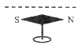
A．向右飞行的正离子束 B．向左飞行的正离子束
C．向左飞行的负离束 D．无法确定
19．下图所示是磁场对直流电流的作用的示意图,其中不正确的是（ ）
F
I

I
F
I
⊙
F
F
I
Ｂ

A B C D
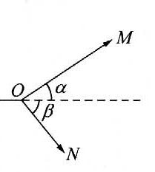
20、如图所示，在做“探究力的平行四边形定则”的实验时，用M、N两个测力计通过细线拉橡皮条的结点，使其到达O点，此时α+β=90°，然后保持M的示数不变，而使α角减小，为保持结点位置不变，可采用的办法是( )
A．减小N的示数同时减小β角 B．减小N的示数同时增大β角
C．增大N的示数同时增大β角 D．增大N的示数同时减小β角
21、在地球赤道上的A处静止放置一个小物体，现在设想地球对小物体的万有引力突然消失，则在数小时内，小物体相对于A点处的地面来说( )
A．水平向东飞去 B．向上并渐偏向东方飞去
C．向上并渐偏向西方飞去 D．一直垂直向上飞去
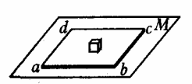
22、在水平桌面M上放置一块正方形薄木板abcd，在木板的正中点放置一个质量为m的木块，如图所示．先以木板的ad边为轴，将木板向上缓慢转动，使木板的ab边与桌面的夹角为$θ$；再接着以木板的ab边为轴，将木板向上缓慢转动，使木板的ad边与桌面的夹角也为$θ$ (ab边与桌面的夹角$θ$不变)．在转动过程中木块在木板上没有滑动，则转动之后木块受到的摩擦力大小为（ ）
A．$2\sqrt{2}\text{mg}\text{sin}θ$ B．$\sqrt{2}\text{mg}\text{sin}θ$
C．$\text{mg}\text{sin}2θ$ D．$\text{mg}\text{sin}\sqrt{2}θ$

23、本题为选做题，考生只选择一题作答。
23—1（本题供使用选修1—1教材的考生作答。请先用2B铅笔将答题卡上选择题“填涂说明”中的[1]涂黑，再答题.）  把220V的正弦交流电压加在440Ω的电阻上,该电阻上( ).  A．电压的最大值为220V，电流的有效值为0.5A.  B．电压的有效值为220V，电流的有效值为0.5A  C．电压的有效值为220V，电流的最大值为0.5A  D．电压的最大值为220V，电流的最大值为0.5A | 23—2（本题供使用选修3—1教材的考生作答。请先用2B铅笔将答题卡上选择题“填涂说明”中的[2]涂黑，再答题.）  右图为包含某逻辑电路的一个简单电路图，L为小灯泡．光照射电阻$R^{'}$时，其阻值将变得远小于R．则下列说法正确的是（ ）  A．该逻辑电路是非门电路；当电阻$R^{'}$受到光照时，小灯泡L不发光  B．该逻辑电路是非门电路；当电阻$R^{'}$受到光照时，小灯泡L发光  C．该逻辑电路是与门电路；当电阻$R^{'}$受到光照时，小灯泡L不发光  D．该逻辑电路是或门电路；当电阻$R^{'}$受到光照时，小灯泡L发光

二、填空题：把答案填在答题卡相应的横线上（本大题2小题，共10分）。
24、（4分）本题为选做题，考生只选择一题作答。
24—1（本题供使用选修1—1教材的考生作答。请先用2B铅笔将答题卡上该题答题区域内的[1]涂黑，再答题.）  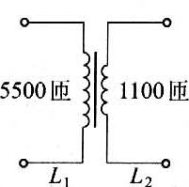  如图所示，某变压器有两个线圈，如果把它当作降压变压器，则线圈__▲__接电源，原副线圈两端电压之比是__▲__；把它当作升压变压器，则线圈__▲__接电源，原、副线圈两端电压之比是_▲__。 | 24—2（本题供使用选修3—1教材的考生作答。请先用2B铅笔将答题卡上该题答题区域内的[2]涂黑，再答题.）  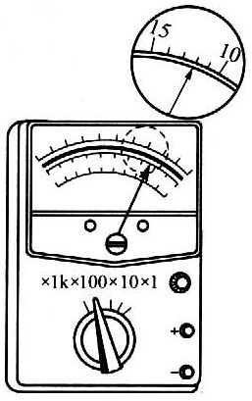  某人用多用电表按正确步骤测量一电阻阻值，指针指示位置如图所示，则该电阻值是____________。如果要用该多用电表测量一个阻值约200Ω的电阻，为了使测量比较精确，选择开关应选的欧姆挡是_____________。
25、（6分）右图是在高速公路上用超声波测速仪测量车速的示意图，测速仪发出并接收超声波脉冲信号。根据发出和接收到的信号间的时间差，测出被测物体的速度。下图中p₁、p₂是测速仪发出的超声波信号n₁、n₂分别是p₁、p₂由汽车反射回来的信号.设测速仪匀速扫描，p₁、p₂之间的时间间隔△t=1.0s，超声波在空气中传播的速度是v=340m／s，若汽车是匀速运动的，则根据图可知，汽车在接收到p₁、p₂两个信号之间的时间内前进的距离是______m，汽车的速度是______m／s。
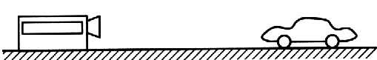
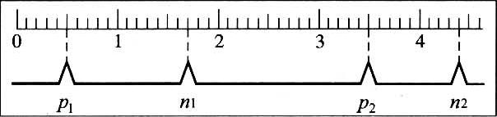
三、计算或论述题：解答时请写出必要的文字说明、方程式和重要的演算步骤。只写出最后答案的不能得分。有数值计算的题，答案中必须明确写出数值和单位（本大题3小题，共21分）
26、（6分）在5m高处以10m/s的速度水平抛出一小球，不计空气阻力，g取10m/s²,求：
（1）小球在空中运动的时间；
（2）小球落地时的水平位移大小；
（3）小球落地时的速度大小。

27、（6分）AB是竖直平面内的四分之一圆弧轨道，在下端B与水平直轨道相切，如图所示。一小球自A点起由静止开始沿轨道下滑。已知圆轨道半径为R，小球的质量为m，不计各处摩擦。求
（1）小球运动到B点时的动能
（2）小球下滑到距水平轨道的高度为R时的速度大小和方向
（3）小球经过圆弧轨道的B点和水平轨道的C点时，所受轨道支持力N_{B}、N_{C}各是多大？
O
m
A
BV
CV
R

28、（9分）“神州五号”飞船完成了预定空间科学和技术实验任务后，返回舱开始从太空向地球表面预定轨道返回，返回舱开始时通过自身制动发动机进行调控减速下降，穿越大气层后在一定高度打开阻力降落伞进一步减速下降，穿越大气层后，在一定高度打开阻力降落伞，这一过程中若返回舱所受的空气阻力与速度的平方成正比，比例系数（空气阻力系数）为K，所受空气浮力不变，且认为竖直降落，从某时刻开始计时，返回舱的运动v-t图象如图所示，图中AB是曲线在A点的切线，切线交于横轴上一点B的坐标为（8、0），CD是曲线AD的渐进线，假如返回舱总质量为M=400kg，g取10m/s²，试问:
m s
v
0
B
C
D
4
8
A
160
t s
(1)返回舱在这一阶段是怎样运动的？
(2)在开始时刻v_{o}=160m/s时，它的加速度多大？
(3)求空气阻力系数k的数值。

江苏省2015年普通高中学业水平测试（必修）模拟
物理试卷 (二)答案
一、单项选择题
题号 | 1 | 2 | 3 | 4 | 5 | 6 | 7 | 8 | 9 | 10 | 11
答案 | D | A | B | D | B | B | B | D | A | B | D
12 | 13 | 14 | 15 | 16 | 17 | 18 | 19 | 20 | 21 | 22 | 23
D | B | D | C | D | B | B | C | A | C | B | B
二、填空题
24-1．$L_{1}$，5：1,$L_{2}$,1：5;
24-2．1200Ω，×10挡
25．17，17.9
三．计算题
26．(1)由$h=\frac{1}{2}{\text{gt}}^{2}$ 可得t=1s （2分）
（2）s=v₀t 可得s=10m (2分）
（3）v_{x}=v₀ v_{y}=gt
$v=\sqrt{v_{x^{2}}+v_{y^{2}}}=\text{14}\text{.}1$m/s (2分)
27．（1）根据机械能守恒 E_{k}=mgR (2分)
（2）根据机械能守恒 ΔE_{k}=ΔE_{p}
mv²=mgR
小球速度大小 v= (1分)
速度方向沿圆弧的切线向下，与竖直方向成30° (1分)
（3）根据牛顿运动定律及机械能守恒，在B点
N_{B}－mg=m ,mgR＝mv_{B}²
解得 N_{B}=3mg (1分)
在C点：N_{C}=mg (1分)

28．(1)由速度图象可以看出，图线的斜率逐渐减小到零，即做加速度逐渐减小的减速运动，直至匀速运动。（2分）
(2)开始时v₀=160m/s, 过A点切线的斜率大小就是此时的加速度的大小，
a=⊿v/⊿t=(160-0)/8=20m/s² （3分）
(3)设浮力为F，据牛顿定律得在t=0时有：kv₀²+F-Mg=Ma
由图知舱的最终速度为v=4m/s, 当返回舱匀速运动时有：kv²+F-Mg=0
所以k=$\frac{\text{Ma}}{v_{0}^{2}−v^{2}}$=0.31 （4分）

